Секция
ТЕХНИЧЕСКИЕ НАУКИ
Автоматизация оркестрации игровых серверов в системе публикации и сопровождения веб-игр на основе политик и сервисной архитектуры
М.В. Наследсков
А.В. Морозов
[электронная почта первого автора]
[электронная почта второго автора]
Платформы веб-игр всё чаще размещают не только клиентскую часть игр, но и игровые серверы: многопользовательские игры хранят общее состояние мира, ведут комнаты и рейтинги на стороне сервера. Для небольшой студии это означает необходимость самой подготовить узел, настроить доставку сборки, запустить процесс, следить за его работой и остановить, когда игроков нет. Платформа, которая берёт эту работу на себя, получает преимущество, но вынуждена обслуживать десятки независимых разработчиков с разными игровыми серверами.
Объектом исследования является платформа Welwise Games, запущенная в 2025 году: около 60 веб-игр, из них около 15 онлайн-игр с игровыми серверами, и около 20 сторонних разработчиков. Эксплуатацию этих серверов выполнял вручную инженер по запросам разработчиков. Цель работы — сократить долю ручных операций при размещении и сопровождении игровых серверов за счёт оркестрации, управляемой политиками, которые разработчик задаёт для своей игры сам. Для этого построены модели процесса «как есть» и «как будет», выбрана архитектура системы, описаны модель оркестрации и алгоритмы обнаружения сервера, выбора узла и контроля состояния.
1. Процесс управления серверами до внедрения системы
Процесс смоделирован в нотации BPMN [1]. На рис. 1 представлена модель «как есть». Разработчик, подготовивший серверную сборку игры, просит в мессенджере создать для неё место на сервере. Инженер по эксплуатации вручную создаёт репозиторий и конвейер доставки, разработчик загружает сборку, и конвейер доставляет её на выделенный сервер. Затем разработчик снова пишет инженеру с просьбой запустить сервер, и инженер вручную запускает экземпляр. Остановка, перезапуск и выпуск новой версии проходят тем же путём: запрос в мессенджере, ожидание ответа, действие инженера.
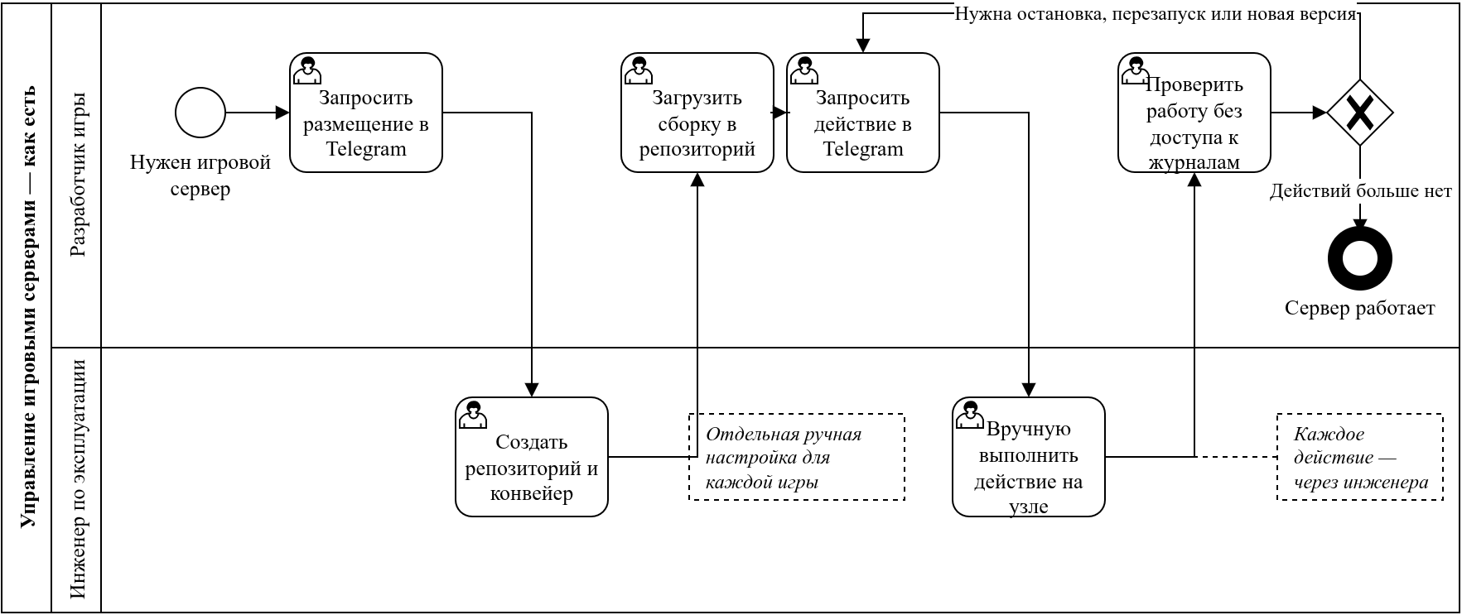
Рис. 1. Модель «как есть»: управление игровыми серверами
У такой схемы три недостатка. Каждое действие над сервером зависит от одного человека и его доступности. Настройка каждой игры выполняется вручную и не повторяется автоматически. Разработчик не имеет доступа к журналам сервера и проверяет его работу вслепую, а сам процесс не содержит шага контроля состояния, поэтому сбой обнаруживается только при очередной проверке разработчиком.
2. Процесс при использовании системы
На рис. 2 представлена модель «как будет». Разработчик самостоятельно загружает серверную сборку и выбирает, где она будет работать: на собственном вычислительном узле, который он подключает установкой агента и подтверждает в веб-интерфейсе, или на серверах платформы. Для серверов платформы подаётся заявка, и модератор одобряет доступ с ограничениями на число экземпляров и ресурсы. Затем разработчик задаёт политику оркестрации — правила, по которым система сама поддерживает серверы игры.
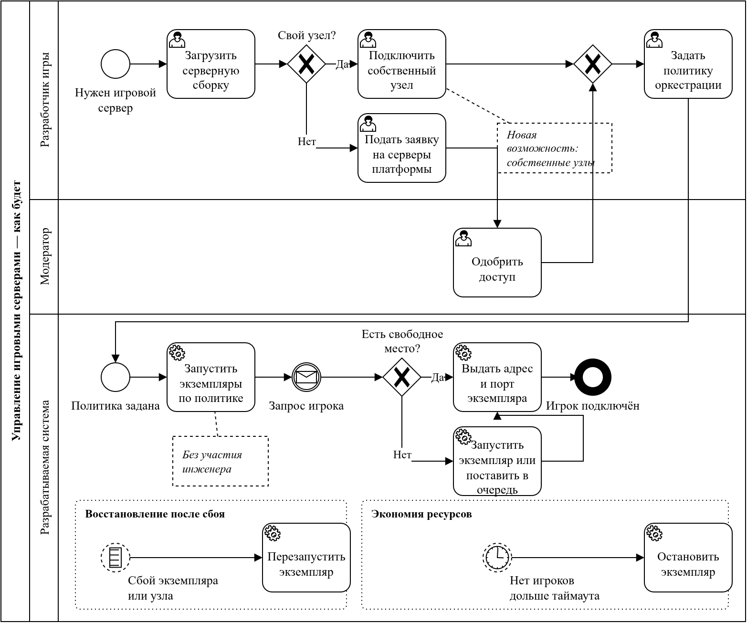
Рис. 2. Модель «как будет»: управление игровыми серверами
Дальше процесс идёт без участия людей. Система запускает экземпляры по политике. Когда игрок запрашивает подключение, она выдаёт адрес и порт экземпляра со свободным местом, а при его отсутствии запускает новый экземпляр или ставит игрока в очередь. Параллельно работают два обработчика событий: сбой экземпляра или узла приводит к перезапуску, а отсутствие игроков дольше заданного времени — к остановке экземпляра и освобождению ресурсов. Остановить, перезапустить сервер и прочитать его журнал разработчик может из веб-интерфейса.
3. Сервисная архитектура системы
Система построена как набор сервисов, границы которых проведены по предметным областям, а не по техническим функциям [2]. При делении по функциям появляются сервисы вида «хранение» или «уведомления», и один пользовательский сценарий проходит через все из них. При делении по предметным областям каждый сервис целиком отвечает за свою часть: учётные записи, проекты и релизы, модерацию заявок, оркестрацию серверов. Сервис владеет своим интерфейсом, логикой и данными, и типовой сценарий обслуживается одним сервисом. Сервисов немного, и они крупнее, чем в микросервисных системах, где дробление идёт до отдельных функций и требует сложной инфраструктуры [3]; зато нет распределённых транзакций между мелкими частями, а эксплуатация доступна небольшой команде.
Структура системы показана на рис. 3. Запросы разработчика поступают в единый шлюз, который преобразует REST-запросы в вызовы gRPC [5] к четырём сервисам: учётных записей, проектов, модерации и оркестрации. Игровой трафик игроков идёт отдельным путём через входной прокси, направляющий соединение к нужному экземпляру. Каждый сервис устроен по слоям: транспорт, сервисный слой с бизнес-логикой, предметная модель и хранилища [4]. Зависимости направлены к предметной модели, поэтому логику оркестрации можно проверять модульными тестами без базы данных. Долговременные данные хранятся в PostgreSQL, серверные сборки — в объектном хранилище SeaweedFS, быстро меняющееся состояние — в Valkey.
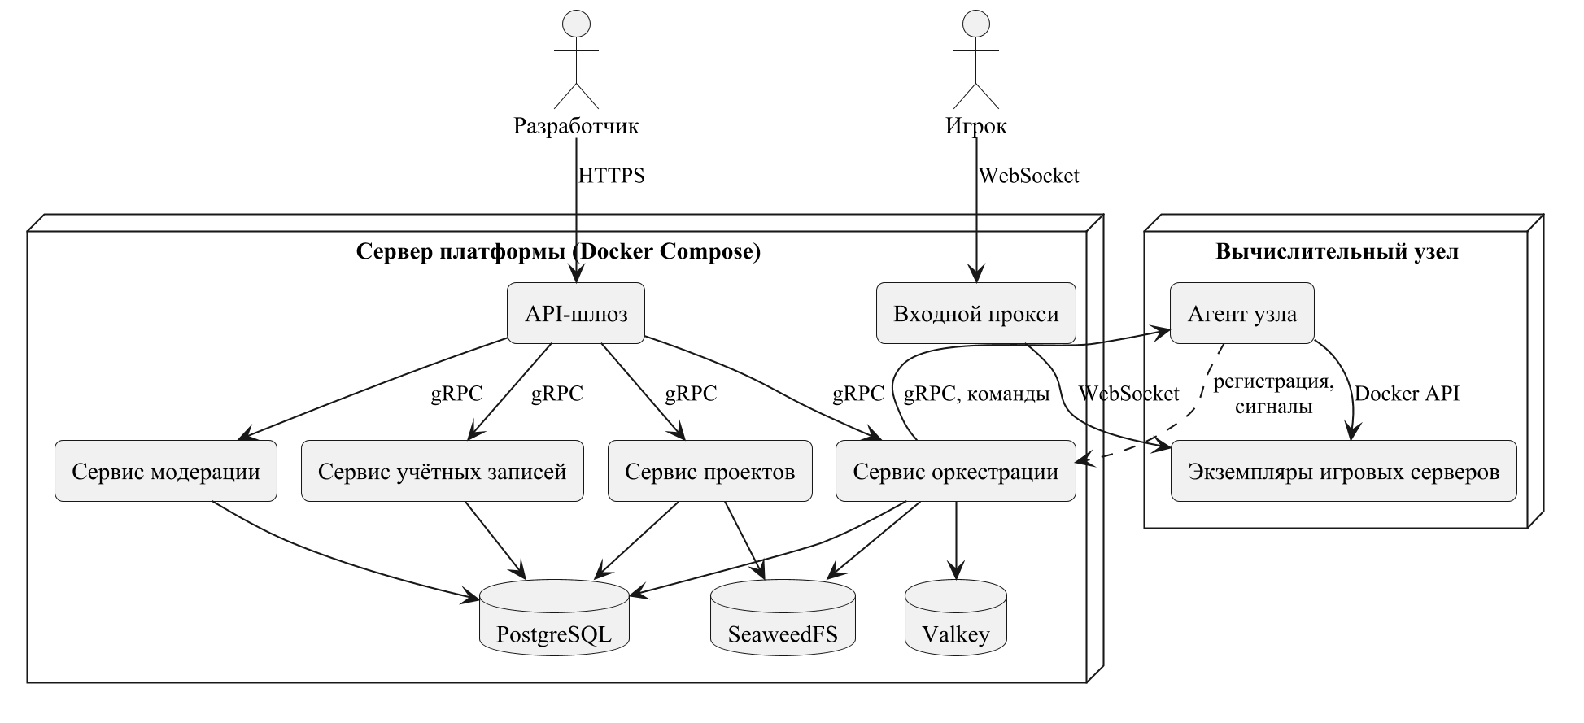
Рис. 3. Структура системы
Вычислительные узлы подключаются к платформе через агента узла. Агент регистрирует узел в сервисе оркестрации, отвечает на запросы сигналов присутствия, управляет контейнерами Docker [6] и отдаёт журналы. Узел может принадлежать платформе или разработчику и принимать игровой трафик через прокси платформы либо напрямую по собственному домену.
4. Модель оркестрации
Модель опирается на четыре сущности: серверную сборку игры, вычислительный узел, экземпляр сервера и политику игры. Подход близок к декларативному управлению в Kubernetes [7]: разработчик описывает желаемое состояние, а система приводит к нему фактическое; отличие в том, что политика учитывает вместимость сервера, очередь игроков и квоты платформы.
Состояния узла показаны на рис. 4, а. Узел сначала объявляет себя оркестратору и остаётся неподтверждённым, пока владелец не подтвердит его; затем он находится в сети и переходит в состояние «не в сети», если сигналы присутствия не приходят дольше 60 с. Состояния экземпляра показаны на рис. 4, б. Экземпляр запускается, работает, останавливается или остановлен; при ошибке запуска или потере узла он переходит в состояние сбоя, откуда возвращается в работу автоматическим перезапуском. Переход узла в состояние «не в сети» переводит в сбой все его экземпляры.
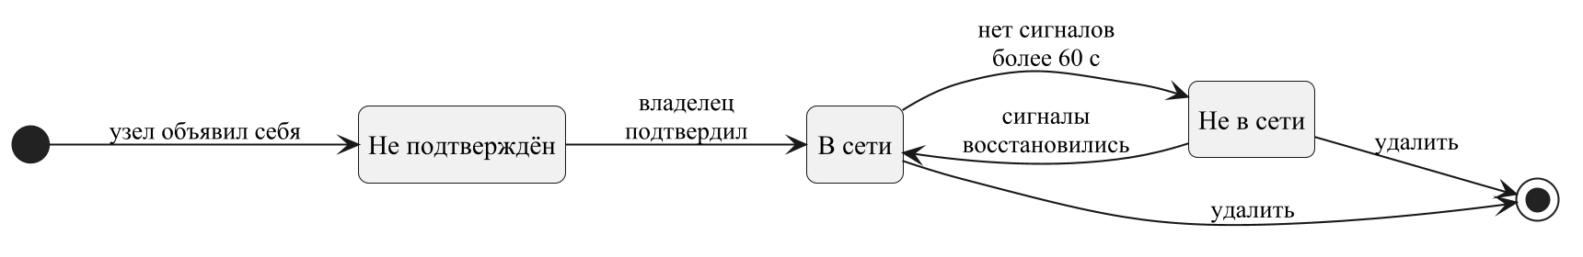
а)
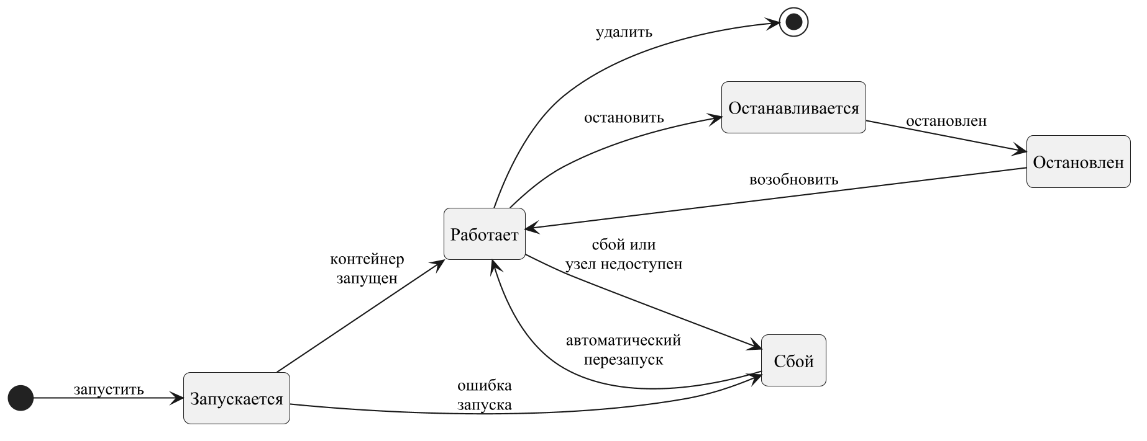
б)
Рис. 4. Диаграммы состояний узла (а) и экземпляра сервера (б)
Политика задаётся для каждой игры и содержит параметры, перечисленные в табл. 1. Режим оркестрации определяет степень участия системы. В режиме «выключено» серверами управляет только разработчик. В режиме «поддержание» система держит целевое число работающих экземпляров. В режиме «масштабирование до нуля» экземпляры запускаются при появлении игроков и останавливаются после простоя. Остановленные экземпляры учитываются при подсчёте, чтобы система не запускала заново то, что остановил разработчик или таймаут простоя.
Таблица 1 – Параметры политики оркестрации
Параметр | Назначение
Режим оркестрации | Выключено, поддержание целевого числа экземпляров, масштабирование до нуля
Целевое число экземпляров | Сколько экземпляров поддерживать в режиме поддержания
Предел экземпляров игры | Верхняя граница числа экземпляров игры
Вместимость экземпляра | Наибольшее число игроков на одном экземпляре
Поведение при заполнении | Запуск нового экземпляра или очередь игроков
Таймаут простоя | Через сколько минут без игроков останавливать экземпляр
Автоперезапуск | Перезапускать ли экземпляры после сбоя
Предпочтение узла | Автоматический выбор или конкретный узел
Параметры очереди | Время резервации места, предельное ожидание, допустимое молчание игрока, порог длины очереди для запуска нового экземпляра

5. Алгоритмы оркестрации
Обнаружение сервера. Клиентская часть игры не знает адресов серверов и запрашивает их у оркестратора. Ответ содержит один из шести статусов (табл. 2). Алгоритм проверяет условия по порядку: сначала резервацию места за игроком, затем работающие экземпляры со свободными местами, затем запускающиеся, а при их отсутствии — политику. Запуск нового экземпляра выполняется асинхронно: клиент сразу получает статус «запускается» и повторяет запрос. Перед самим запуском предел экземпляров проверяется повторно, чтобы параллельные запросы игроков не создали экземпляры сверх предела.
Таблица 2 – Статусы ответа на запрос обнаружения сервера
Статус | Условие | Результат
Готово | Есть работающий экземпляр со свободными местами | Адреса по возрастанию числа игроков
Запускается | Свободных мест нет, но экземпляры запускаются или запущен новый по политике | Клиент повторяет запрос
Очередь | Все экземпляры заполнены или достигнут предел, поведение — очередь | Игрок встаёт в очередь
Предел достигнут | Запуск невозможен: предел экземпляров или нет сборки | Отказ с причиной
Недоступно | Политика не задана или оркестрация выключена | Отказ
Зарезервировано | За игроком закреплено освободившееся место | Адрес зарезервированного экземпляра

Выбор узла. При запуске экземпляра из кандидатов исключаются узлы не в сети и узлы хранения. Узлы платформы допускаются только при одобренном доступе игры и неисчерпанных квотах на число экземпляров, процессорные ресурсы и память. Личные узлы других разработчиков исключаются. Из оставшихся выбирается узел с наименьшим числом активных экземпляров. Если разработчик указал конкретный узел, проверяются те же ограничения. Такой критерий прост и предсказуем, но не учитывает фактическую загрузку; замена его оценкой по использованию процессора и памяти — направление дальнейшей работы.
Контроль состояния. Фоновый цикл (рис. 5) каждые 15 с опрашивает все узлы, кроме узлов на обслуживании. Ответивший узел обновляет в Valkey время сигнала и состояние, после чего оркестратор сверяет экземпляры в базе данных с фактически работающими на узле и помечает пропавшие как сбойные. Узел, молчащий дольше 60 с, переводится в состояние «не в сети», а его экземпляры — в сбой. Для сбойных экземпляров при включённом автоперезапуске сначала выполняется быстрый перезапуск контейнера, а если контейнера уже нет — запускается новый экземпляр. Обнаружение отказов по таймаутам сигналов — стандартный приём распределённых систем, ценой которого становится неразличимость остановившегося узла и просто медленного [8]. Записи о состоянии в Valkey имеют ограниченное время жизни, по умолчанию 45 с, поэтому оркестратор не опирается на устаревшие сведения.
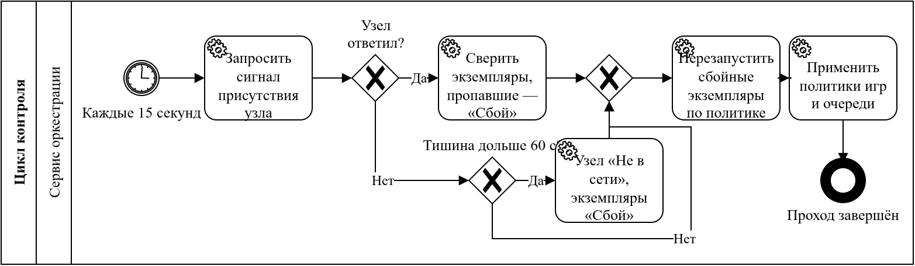
Рис. 5. Цикл контроля узлов и применения политик
После обхода узлов цикл применяет политики игр. Для игр в автоматических режимах система запускает недостающие экземпляры до целевого числа. Если все экземпляры заполнены и выбран запуск нового, либо очередь на сервере превысила порог, добавляется один экземпляр за проход, чтобы не наращивать число серверов лавинообразно; правило аналогично горизонтальному масштабированию по метрике загрузки в Kubernetes [9], но метрикой служит число игроков. В режиме «масштабирование до нуля» экземпляр без игроков запоминается, и если игроков нет дольше таймаута, он останавливается; появление игрока сбрасывает отсчёт.
Очередь игроков. Если политика выбирает очередь, игрок встаёт в неё и периодически отправляет сигналы. Игрока, который молчит дольше допустимого или ждёт дольше предельного времени, исключают. Освободившееся место резервируется за первым игроком очереди на ограниченное время, чтобы его не заняли другие. Очередь и резервации хранятся в Valkey, а не в памяти процесса, поэтому перезапуск оркестратора не сбрасывает очередь.
6. Результаты
Сравнение моделей «как есть» и «как будет» для процесса управления серверами приведено в табл. 3. Подсчёт выполнен по полным схемам процесса, рис. 1 и 2 представляют их укрупнённые версии. Помимо сокращения ручных операций появились возможности, которых в прежнем процессе не было: собственные узлы разработчиков, очередь игроков, автоматический перезапуск при сбое и остановка при простое. Требования к этим возможностям зафиксированы в техническом задании на систему [10]. Система проходит проверку на стенде платформы; количественные показатели времени запуска и надёжности будут получены по результатам эксплуатации.
Таблица 3 – Сравнение процессов управления серверами
Показатель | Как есть | Как будет
Ручных задач инженера по эксплуатации | 3 | 0
Запросов инженеру через мессенджер | 3 | 0
Автоматических задач системы | 1 | 8
Запросов разработчика другим участникам | 3 | 0–1 (заявка на серверы платформы)
Обнаружение сбоя | При проверке разработчиком | Автоматически, период опроса 15 с
Реакция на сбой | Запрос инженеру | Автоперезапуск по политике
Остановка без игроков | По запросу инженеру | Автоматически по таймауту

Таким образом, перенос ручных операций инженера в систему, управляемую политиками игры, позволяет разработчику самостоятельно размещать игровые серверы и не ждать ответа по каждому действию. Сервисная архитектура с границами по предметным областям сохраняет простоту эксплуатации и при этом отделяет оркестрацию от учётных записей, проектов и модерации. Описанные алгоритмы обнаружения сервера, выбора узла и контроля состояния обеспечивают запуск по требованию, самовосстановление при сбоях и экономию ресурсов при простое. Дальнейшая работа связана с выбором узла по фактической загрузке и оценкой системы по данным эксплуатации.
Список литературы:
- ISO/IEC 19510:2013. Information technology — Object Management Group Business Process Model and Notation. — Geneva: ISO, 2013. — 532 p.
- Эванс Э. Предметно-ориентированное проектирование (DDD): структуризация сложных программных систем. — М.: Вильямс, 2010. — 448 с.
- Ньюмен С. Создание микросервисов. — 2-е изд. — СПб.: Питер, 2023. — 624 с.
- Фаулер М. Шаблоны корпоративных приложений. — М.: Вильямс, 2016. — 544 с.
- gRPC Documentation [Электронный ресурс]. — URL: https://grpc.io/docs/ (дата обращения: 08.11.2026).
- Моуэт Э. Использование Docker. — М.: ДМК Пресс, 2017. — 354 с.
- Лукша М. Kubernetes в действии. — М.: ДМК Пресс, 2019. — 672 с.
- Клеппман М. Высоконагруженные приложения. Программирование, масштабирование, поддержка. — СПб.: Питер, 2018. — 640 с.
- Horizontal Pod Autoscaling [Электронный ресурс] // Kubernetes Documentation. — URL: https://kubernetes.io/docs/concepts/workloads/autoscaling/ (дата обращения: 08.11.2026).
- ГОСТ 34.602-2020. Информационные технологии. Комплекс стандартов на автоматизированные системы. Техническое задание на создание автоматизированной системы. — М.: Российский институт стандартизации, 2020.

